ΕΠΑΝΑΛΗΨΗ ΠΕΠΤΙΚΟ ΣΥΣΤΗΜΑ – ΔΙΑΤΡΟΦΗ
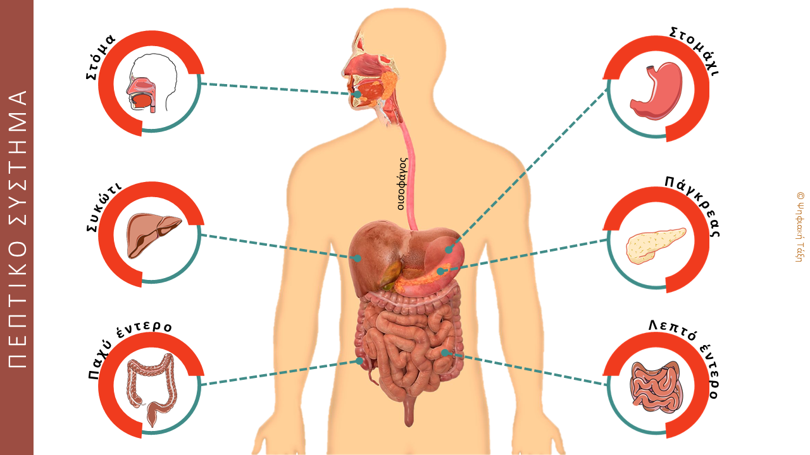

Η επεξεργασία των τροφών και η μετατροπή τους σε πιο απλές ουσίες (θρεπτικές ουσίες), ονομάζεται πέψη και γίνεται στο πεπτικό σύστημα του ανθρώπου.

Στόμα: Εδώ δημιουργείται η μπουκιά με τη μάσηση.
Στομάχι: Εδώ η τροφή αναμειγνύεται με τα στομαχικά υγρά και γίνεται παχύρευστο υγρό.
Συκώτι: Εδώ παράγεται η χολή, που αποθηκεύεται στη χοληδόχο κύστη και εκκρίνεται στο δωδεκαδάκτυλο, το αρχικό τμήμα του λεπτού εντέρου.
Πάγκρεας: Παράγει χημικές ουσίες που εκκρίνονται στο δωδεκαδάκτυλο και είναι απαραίτητες για τη διάσπαση υδατανθράκων και πρωτεϊνών.
Λεπτό έντερο: Με τα εντερικά υγρά το παχύρευστο υγρό διασπάται ακόμη περισσότερο. Τα χρήσιμα θρεπτικά στοιχεία περνάνε στο αίμα.
Παχύ έντερο: Τα άχρηστα υπολείμματα της τροφής αποβάλλονται από τον οργανισμό.

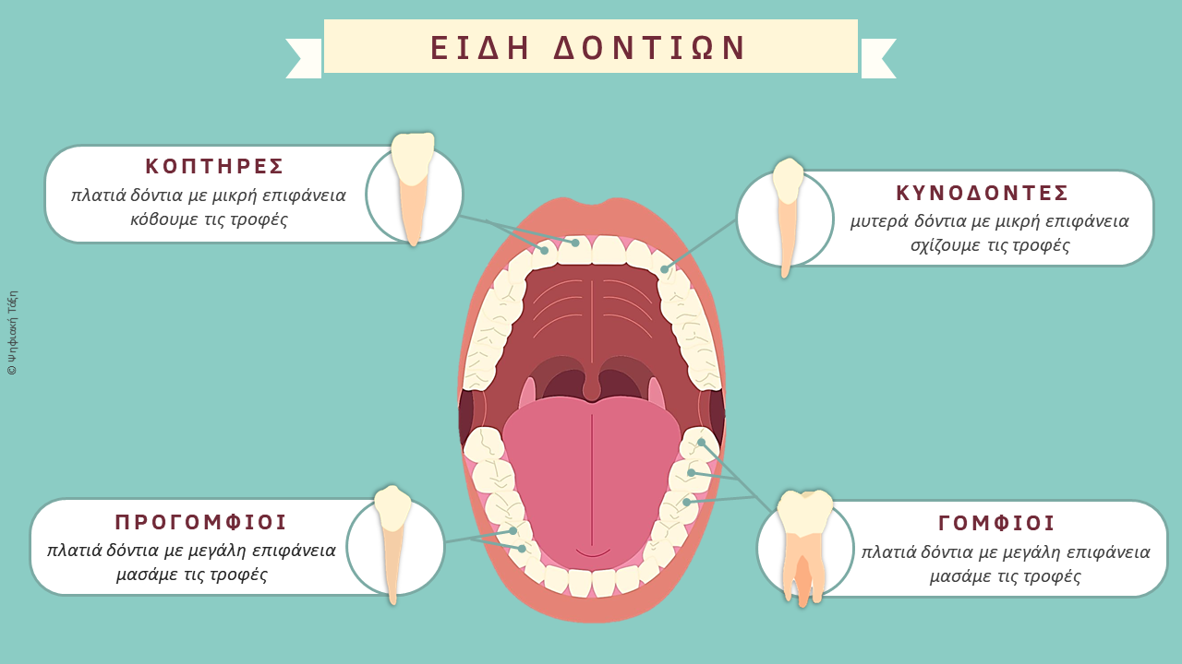

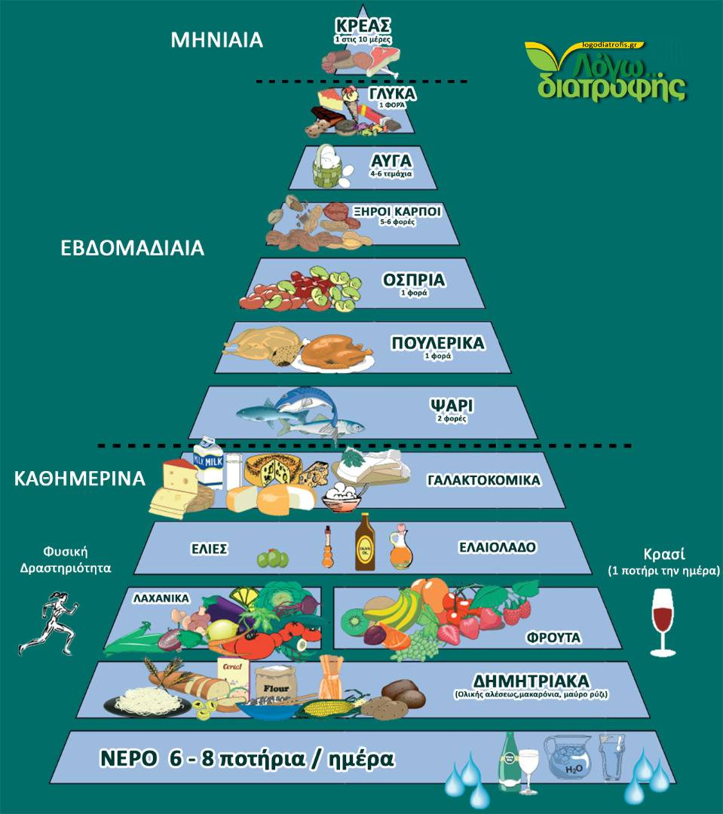
Με τα δόντια σχίζουμε, κόβουμε και μασάμε τις τροφές. Ανάλογα με το σχήμα και τη λειτουργία ονομάζουμε τα δόντια κοπτήρες, κυνόδοντες, προγόμφιους και γομφίους.
Η σωστή φροντίδα των δοντιών ξεκινά από τη διατροφή μας. Καλό είναι να καταναλώνουμε τροφές πλούσιες σε ασβέστιο, όπως γαλακτοκομικά προϊόντα και να αποφεύγουμε τα πολλά γλυκά. ​
​Αν φάμε κάποιο γλυκό, είναι σημαντικό μετά να βουρτσίσουμε καλά τα δόντια μας.

